Задача C? ЛАБИРИНТ

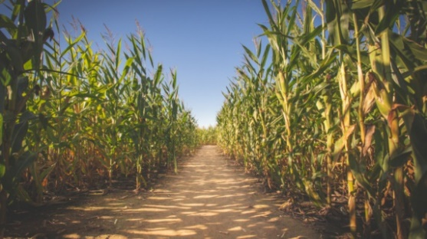На поредната туристическа обиколка Кюшо решил да покаже на децата местния царевичен лабиринт. Въпреки строгите разпореждaния никой да не се отделя от групата, всички успели да се изгубят. Кюшо донякъде предчувствал, че нещо такова ще се случи, и затова всички били снабдени с уоки токита. Само те обаче не били достатъчни. Не всеки бил дотолкова безстрашен, че да минава през гъстите стръкове царевица безпроблемно, дори и Кюшо.

Можем да представим лабиринта като **N** реда с по **M** области. Всяка област се характеризира с гъстота на растителността в нея – цяло положително число $A_{i,j}$. Всеки член на групата има своя лимит на смелост $S_{i}$, оказващ, че той не би преминал през областите с гъстота по-голяма от $S_{i}$.

Придвижването в лабиринта може да става само по малките пътечки, съеди-няващи всеки две съседни по страна области. За да се излезне от него е достатъчно да се стигне до някоя от областите по краищата му. Ако двама от членовете на групата могат да стигнат до една и съща област, те непременно ще се намерят. Когато пък двама с различни $S_{i}$ се срещнат, по-малко безстрашният придобива смелостта на другия и започват да се движат заедно.

Кюшо бързо заключил, че така няма да успеят да излезнат от лабиринта. След доста уговорки сметнали за най-честно, ако всеки се жертва и се престраши да минава през областите с гъстота по-голяма до **D** единици от лимита му, или иначе казано, да минава да през областите с гъстота не по-голяма от $S_{i}$ + **D**. За да е компромиса минимален обаче, Кюшо иска да знае кое е това най-малко **D**, при което всички ще успеят да излезнат благополучно от лабиринта. Помогнете му като напишете програма **cornfield**, която по дадена информация за лабиринта да намира търсения най-малък компромис.

Вход

На първия ред на стандартния вход се въвеждат три естествените числа **N, М** и **K**– размерите на лабиринта и броят на членовете на групата. На следващите **N** реда се въвеждат по **М** цели положителни числа – гъстотите на областите. Последните **K** реда съдържат по 3 естествени числа $X_{i},Y_{i}$ и $S_{i}$– позицията на **i**-тия член на групата и лимита му на смелост. Гарантирано е, че гъстотата в съответната област е не по-голяма от $S_{i}$. Номерацията започва от 1, като областта в горния ляв край е с координати (1,1).

Изход

На единствения ред на стандартния изход изведете едно естествено число **D** – търсеният минимален компромис.

Ограничения

* 3 ≤ **N, M** ≤ 1000
* 1 ≤ **K** ≤ **N × M**
* 1 ≤ $X_{i}$ ≤ **N**, 1 ≤ $Y_{i}$ ≤ **M**, за
* 1 ≤ , ≤ 109

Подзадачи

|  |  |  |  |  |  |
| --- | --- | --- | --- | --- | --- |
| **Подзадача** | **Точки** | **N** | **M** | **Допълнителни** | **Търсеното D** |
| **1** | 10 | ≤ 1000 | ≤ 1000 | Всички области, в които първоначално няма членове от групата, са с еднаква гъстота. | - |
| **2** | 20 | ≤ 500 | ≤ 500 | $$S_{1}=S_{2}=…=S_{K}$$ | ≤ 200 |
| **3** | 10 | ≤ 1000 | ≤ 1000 | $$S_{1}=S_{2}=…=S_{K}$$ | - |
| **4** | 15 | ≤ 500 | ≤ 500 | При оптималния компромис **D** цялата група се събира и излиза от еднo място. | ≤ 200 |
| **5** | 10 | ≤ 1000 | ≤ 1000 | При оптималния компромис **D** цялата група се събира и излиза от еднo място. | - |
| **6** | 20 | ≤ 500 | ≤ 500 | Няма | ≤ 200 |
| **7** | 15 | ≤ 1000 | ≤ 1000 | Няма | - |

*Точките за подзадача се получават само ако се преминат успешно всички тестове предвидени за нея.*

**Пример**

|  |  |  |
| --- | --- | --- |
| **Вход** | **Изход** | **Обяснение** |
| 5 10 5  5 5 5 5 7 2 2 2 2 2  5 1 1 1 7 1 1 1 1 2  5 1 6 6 7 4 5 5 5 5  5 1 6 1 7 1 5 1 1 2  5 5 6 5 7 5 5 2 2 2  4 6 1  2 9 2  4 9 1  4 4 2  2 3 4 | 2 | Цветните числа показват новите стойности на $S_{i}$. Със стрелки са отбелязани движенията  на участниците, а с тъмно синьо са оградени областите, в които двама от тях се срещат. |